静态文件请求
问题：为什么我只输入了baidu.com 会发生红框中那么多的请求，按理说只应该是蓝框中的www.baidu.com 才对。
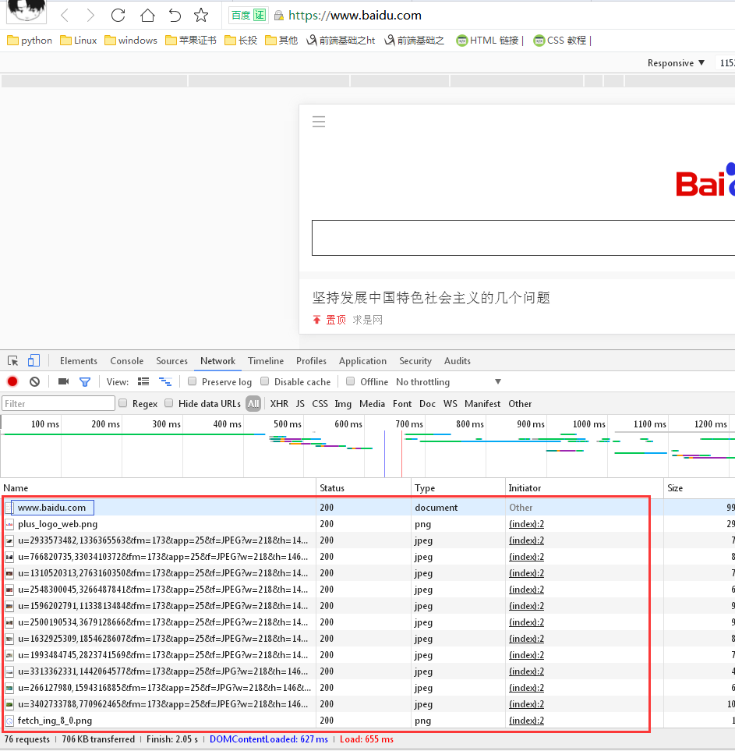
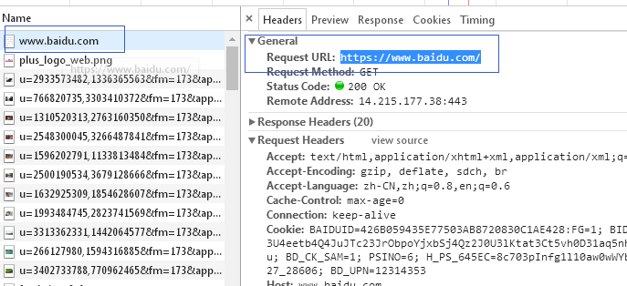
解答：浏览器第一次向服务器发送请求成功以后，服务器响应发送给浏览器一堆字符串。然后浏览器开始解析这堆字符串。如果这堆字符串中没有了其他的静态文件，那么浏览器的请求就结束了。如下图所示。

第一种情况：没有其他多余的静态文件
浏览器从上往下开始解析蓝框中的字符串，解析完毕以后加载到页面。没有其他的静态文件，那么解析结束。
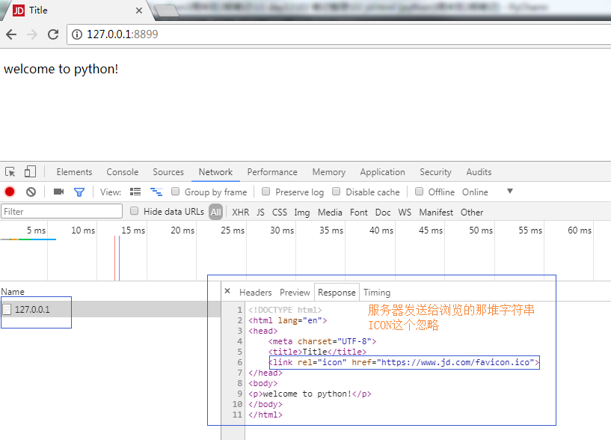

第二种情况：有其他的静态文件
浏览器从上往下解析服务器响应的字符串。然后发现蓝框标记的<img>标签中的静态资源（图片），于是，浏览器会另外开一个线程去拿取这张图片静态资源，主线程继续往下解析其他的字符串。这也是为什么有时候网速慢的时候，图片往往加载的速度比字符的速度要慢
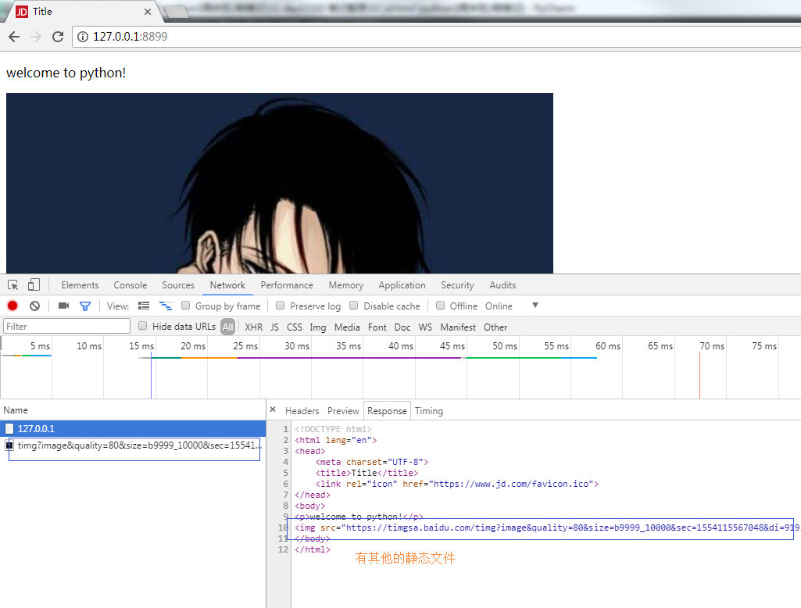

由此：当我们只在浏览器的地址框中输入 www.baidu.com 为什么会发送那么多请求了。那是因为浏览器在解析百度服务器响应的字符串的时候，遇到了大量的静态资源需要请求。

另外注意一点：谷歌浏览器如果你不给他一个ICON，那么它会自动的再去服务器请求一下有没有ICON。

